ЛАБОРАТОРНАЯ РАБОТА
- АНАТОМИЯ И ФИЗИОЛОГИЯ ЗРИТЕЛЬНОГО АНАЛИЗАТОРА
Анализаторы – это совокупность определенных анатомических структур, деятельностью которых определяется возникновение ощущений (по И.П.Павлову). Анализатор состоит из функционально связанных между собой отделов: 1) периферического; 2) проводникового; 3) коркового.
Значение анализаторов заключается в следующем:
- обеспечивают восприятие окружающего мира через ощущения;
- обеспечивают саморегуляцию функций в организме (внутренние анализаторы);
- на ранних этапах постнатальной жизни информация, поступающая через органы чувств, обеспечивает нормальное психическое развитие;
- сенсорная информация извне обеспечивает активизацию мозга, а значит бодрствование организма.
Зрительный анализатор – парное образование, представлен следующими отделами. Глаз – является периферическим отделом анализатора, рецепторную функцию в глазу выполняют фоторецепторы – палочки и колбочки. Палочки – структуры сумеречного зрения, отвечают за черно-белое изображение. Колбочки обеспечивают цветное, дневное видение. Проводниковый отдел – зрительный нерв, а корковый отдел располагается в затылочной доле каждого полушария.
К моменту рождения зрительный анализатор морфологически подготовлен к деятельности. Однако и после рождения происходит совершенствование структуры соответствующих нервных образований.
ЦЕЛЬ РАБОТЫ: Изучить строение и физиологию зрительного анализатора с учетом возрастных особенностей.
МЕТОДИКА ВЫПОЛНЕНИЯ РАБОТЫ:
I. Изучить строение глазного яблока ( Рис.1):
1. Обратить внимание на его форму, размеры и положение.
2. Вспомогательный аппарат глаза.
3. Рассмотреть оболочки глазного яблока – фиброзную (белочную), сосудистую и сетчатку.
4. Светопреломляющие среды глаза.
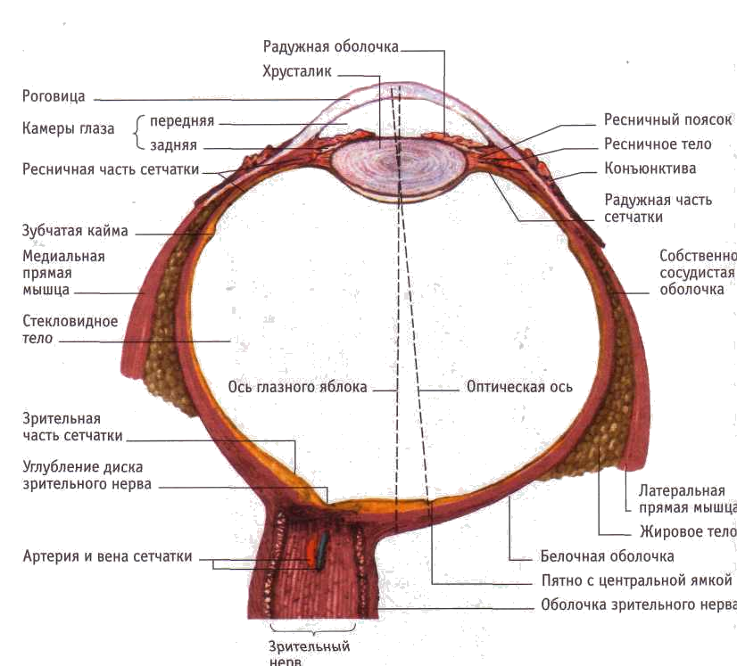
Рис.1 Строение глазного яблока (горизонтальный разрез)

II. Рассмотреть проводящие пути и корковый отдел зрительного анализатора (рис.2).

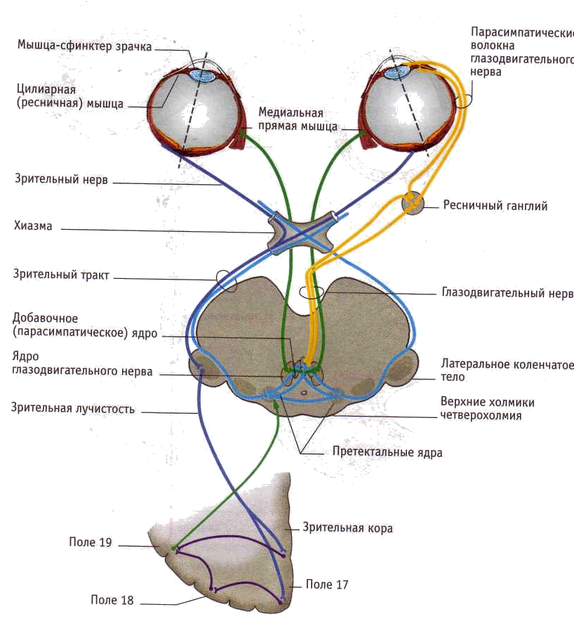
Тест. Анализаторы
Решите, правильно или неправильно то или иное суждение. Выпишите номера правильных суждений.
1.Система, состоящая из рецептора, проводящего пути и зоны коры, куда проецируется данный вид чувствительности, называется анализатором.
- Термин "анализатор" в физиологию был впервые введен И.М. Сеченовым.
- Глазное яблоко состоит из внутреннего ядра и окружающих его трех оболочек: наружной, средней и внутренней.
- Склера — задний отдел средней оболочки глаза.
5. Цвет радужки глаза зависит от количества и характера пигмента.
6. Внутренняя оболочка глазного яблока называется сетчаткой.
7.Средняя оболочка глаза богата кровеносными сосудами и светочувствительными рецепторами (палочками и колбочками).
8. Хрусталик имеет форму двояковыпуклой линзы; он прозрачен и эластичен, расположен позади зрачка.
9. Позади хрусталика находится стекловидное тело — прозрачная желеобразная масса.
10. Полость между роговицей и радужкой составляет заднюю камеру глаза.
11. Полость между радужкой и хрусталиком составляет переднюю камеру глаза.
12. Вспомогательный аппарат глаза состоит из защитных приспособлений, слезного и двигательного аппаратов.
13. К защитным образованиям глаза относят мышцы, слезную железу и слезовыводящий путь.
14. К преломляющему аппарату глаза относят роговицу и хрусталик.
15. Слепое пятно сетчатки — это место наилучшего видения.
16. Изображение на сетчатке получается действительным, перевернутым и уменьшенным.
17. Нарушение цветового зрения называют дальтонизмом.
- При близорукости изображение фокусируется позади сетчатки.
- При дальнозоркости изображение фокусируется впереди сетчатки.

Заполните в тетради таблицу:
Гигиена зрения
Правила гигиены зрения | Обоснование правил

- АНАТОМИЯ И ФИЗИОЛОГИЯ СЛУХОВОГО АНАЛИЗАТОРА

Слуховой анализатор – это второй по значению анализатор в обеспечении адаптивных реакций и познавательной деятельности человека. Его особая роль у человека связана с членораздельной речью.
Периферическим отделом является ухо. Рецепторную функцию выполняет Кортиев орган, находящийся в улитке во внутреннем ухе. Кортиев орган – это система волосковых высокочувствительных рецепторных клеток.
Проводниковый отдел представлен слуховыми нервами, направляющимися в центральный (корковый) отдел, расположенный в височных долях коры больших полушарий.
Формирование улитки происходит на 12-й недели внутриутробного развития. Восприятие звуков отличается у плода в последние месяцы внутриутробной жизни. Подкорковые структуры созревают раньше, чем корковые. Слуховой анализатор начинает функционировать уже после рождения. У новорожденного возможно осуществление элементарного анализа звуков. Первые реакции на звук носят ориентировочный характер. Функциональное развитие слухового анализатора продолжается до 6-7 лет, что проявляется в образовании тонких дифференцировок на речевые раздражители.

ЦЕЛЬ РАБОТЫ: Изучить строение и физиологию слухового анализатора с учетом возрастных особенностей.

- Пользуясь учебником, изучить строение органа слуха. Обозначить цифры рис.3 :
II. Физиология слуха.
III. Рассмотреть возрастные особенности слухового анализатора.
IV. Гигиена слуха.
V. Задания для самопроверки знаний:
1. Заполнить в тетради таблицу:
Строение и функции наружного, среднего и
внутреннего уха

Отделы | Чем представлены | Выполняемая функция
2. Составьте таблицу:
Гигиена слуха
Правила гигиены слуха | Обоснование правил

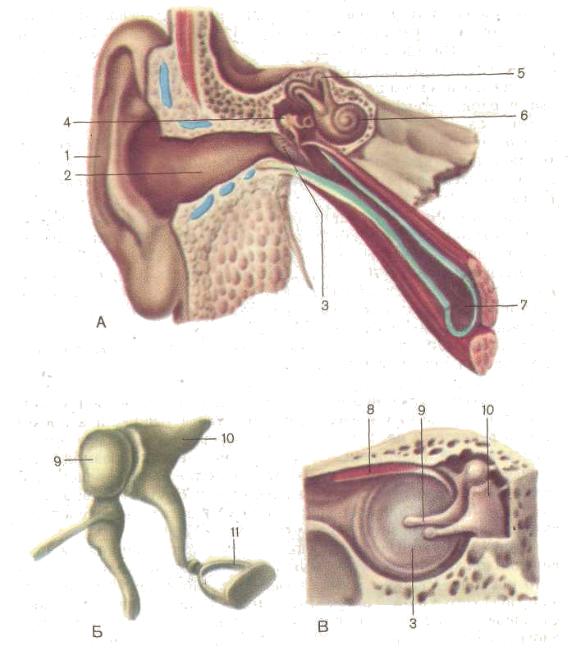
:Рис.4. Преддверно-улитковый орган (А, схема), слуховые косточки (Б), среднее ухо (В).

Тест "Слуховой анализатор"
  - Орган слуха расположен в височной кости и делится на наружное, среднее и внутреннее ухо.
  - Наружное ухо улавливает и проводит звуковые колебания
  - Барабанная перепонка находится на границе между средним и внутренним
ухом.
  - Среднее ухо соединено с носоглоткой с помощью слуховой трубы.
  - Слуховые косточки среднего уха срастаются друг с другом.
  - Внутреннее ухо представляет собой систему полостей и извитых каналов.
  - Вестибулярный аппарат является органом равновесия.
  - В лабиринте внутреннего уха расположены улитка, два маленьких мешочка
(круглый и овальный), а также три полукружных канала.
  - Зона кожной чувствительности расположена в височной доле коры больших полушарий.
  - Зона слуховой чувствительности расположена в височной доле коры больших полушарий.

